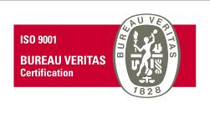
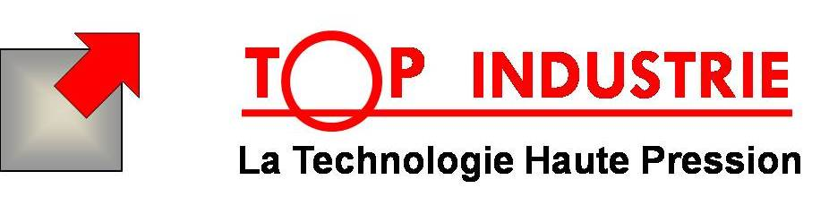

PROPOSITION DE STAGE

CONTEXTE :

Top Industrie est une PME en croissance régulière, présente sur une niche technologique : la haute pression dans les équipements de recherche. C’est un domaine très technique.

Nos clients sont des centres de recherches, privés ou publics, dans les domaines du pétrole, de l’énergie, de la chimie, de la pharmacie.

Notre spécialité est la conception puis la réalisation d’installations fonctionnant sous haute pression (de 50 à 10 000 bar) pour ces centres de recherches.

Pour soutenir notre croissance à l’export, nous souhaitons développer des outils « clés en main », nous permettant d’offrir un équipement standard, déjà qualifié et rapidement opérationnel.

OBJET DU STAGE :

Dans les trois domaines identifiés par TOP INDUSTRIE (cellule de perméabilité, cellule de test de corrosion, cellule de qualification du pétrole), l’objectif est de déterminer des outils standards pouvant être offerts aux clients.

Pour cela, le stage s’appuiera sur plusieurs phases :

- Recherche dans les équipements déjà réalisés par TOP INDUSTRIE d’appareils pouvant être standardisés.
- Etude des « Produits » existants déjà sur le marché et proposés par des concurrents.

- Détermination avec les clients de TOP INDUSTRIE des « Produits » qu’il serait utile d’avoir.

- Définition technique des appareils à proposer sur le marché.

- Recherche de collaborations techniques possibles auprès des clients de TOP INDUSTRIE pour développer des outils clés en main.

- Réalisation éventuelle de prototype.

Durée du stage : 3 à 6 mois.

Rémunération : à discuter.

Niveau du stage : Bac+ 4 ou Bac+ 5 profil ingénieur

Dates : à définir.

Lieu : Melun 77000.


